实验14 4046组成的频率调制器

—、实验准备
1．做本实验时应具备的知识点：
- 4046的组成
- 4046组成的频率调制器工作原理
2．做本实验时所用到的仪器：
- 4046频率调制器模块
- 双踪示波器
- 频率计
- 万用表

二、实验目的
1．熟悉4046单片集成电路的组成和应用；
2．掌握用4046集成电路实现频率调制的原理和方法；
3．了解调频方波的基本概念。

三、实验内容
1．不接调制信号时，观测调频器输出波形，并测量其频率；
2．输入调制信号为正弦波时的调频方波的观测；
3．输入调制信号为方波时的调频方波的观测；

四、基本原理
1．4046锁相环芯片介绍
4046锁相环功能框图如图14-1所示。外引线排列管脚功能简要介绍：
第1引脚（PD_{O3}）：相位比较器2输出的相位差信号，为上升沿控制逻辑。
第2引脚（PD_{O1}）：相位比较器1输出的相位差信号，它采用异或门结构，即鉴相特性为PD_{O1}=PD_{I1}⊕PD_{I2}
第3引脚（PD_{I2}）：相位比较器输入信号，通常PD为来自VCO的参考信号。
第4引脚（VCO_{O}）：压控振荡器的输出信号。
第5引脚（INH）： 控制信号输入，若INH为低电平，则允许VCO工作和源极跟随器输出：若INH为高电平，则相反，电路将处于功耗状态。
第6引脚（CI）： 与第7引脚之间接一电容，以控制VCO的振荡频率。
第7引脚（CI）： 与第6引脚之间接一电容，以控制VCO的振荡频率。
第8引脚（GND）：接地。
第9引脚（VCO_{I}）：压控振荡器的输入信号。
第10引脚（SF_{O}）：源极跟随器输出。
第11引脚（R₁）： 外接电阻至地，分别控制VCO的最高和最低振荡频率。
第12引脚（R₂）： 外接电阻至地，分别控制VCO的最高和最低振荡频率。
第13引脚（PD_{O2}）：相位比较器输出的三态相位差信号，它采用PD_{I1}，PD_{I2}上升沿控制逻辑。
第14引脚（PD_{I1}）：相位比较器输入信号，PD_{I1}输入允许将0.1V左右的小信号或方波信号在内部放大并再经过整形电路后，输出至相位比较器。
第15引脚（V_{I} ）：内部独立的齐纳稳压二极管负极，其稳压值V≈5～8V，若与TTL电路匹配时，可以用来作为辅助电源用。
第16引脚（V_{DD} ）：正电源，通常选+5V，或+10V，+15V。

图14-1 4046锁相环逻辑框图
2.VCO压控振荡器
所谓压控振荡器就是振荡频率受输入电压控制的振荡器。
4046锁相环的VCO是一个线性度很高的多谐振荡器，它能产生很好的对称方波输出。电源电压可工作在3V～18V之间。本电路取+5V电源。它利用由门电路组成的RS触发器控制一对开关管轮番地向定时电容C₁ 正向充电和反向充电，从而形成自激振荡，振荡频率与充电电流成正比。与C₁的容量成反比，振荡频率不仅与定时电容C₁、外加控制电压U_{i}有关而且还与电源电压有关，与外接电阻R₁、R₂的比值也有关。
3.4046组成的频率调制器
4046组成的频率调制器实验电路如图14-2所示：

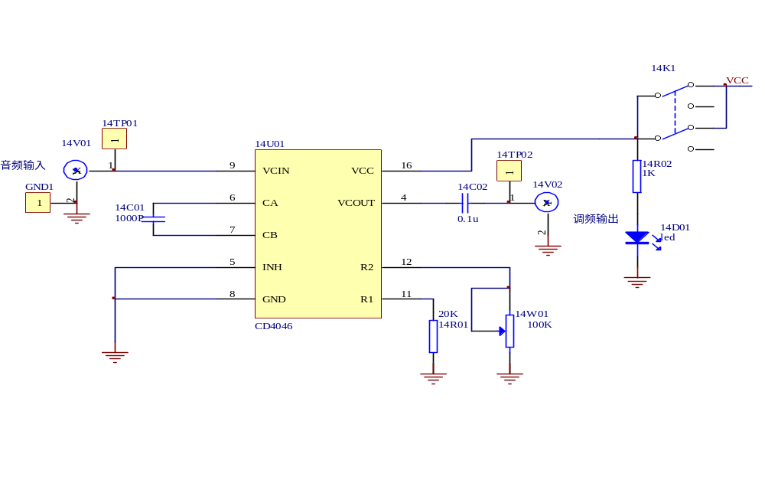
图14-2 4046组成的频率调制器实验电路

从图可看出，该电路只利用了4046芯片中的VCO压控振荡器，调制信号由14V₀₁输入，通过4046的第9脚，控制其VCO的振荡频率，调频信号由4046第4脚通过14C02输出。改变14W1可以改变压控振荡器的中心频率，由于振荡器输出的是方波，因而本实验输出的是调频非正弦波。

五、实验步骤
1．实验准备
插装好4046组成的频率调制器模块，接通电源，即可开始实验。
2．测量4046输出的频率范围
不接调制信号，示波器接14TP02，频率计接14V₀₂，改变14W₁，观测4046频率调制器的输出波形及其频率范围。
3．观察输入电压对输出频率的影响
（1）将函数发生器输出的正弦波（频率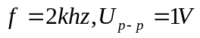）作为调制信号加入到本实验模块的输入端14V₀₁，用示波器观察输出的调频方波信号（14TP02）。在观察调频方波时，宜在波形稳定后，按下“X10MAG”按钮，并移动X位置把最前面的一个周期长度与最后面的一个周期长度作比较，发现两者不同，或看出波形的疏密不一致,才表明是调频。
（2）将函数发生器输出的方波（频率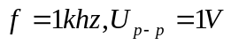）作为调制信号，用示波器再作观察和记录。

六、实验报告要求
1．整理实验结果,大致画出正弦波和方波调制时的调频方波，说明调频的概念。
2．总结由本实验所获得体会。

